Ejercicio 04
private double obtenerMedia(double[] numeros) {
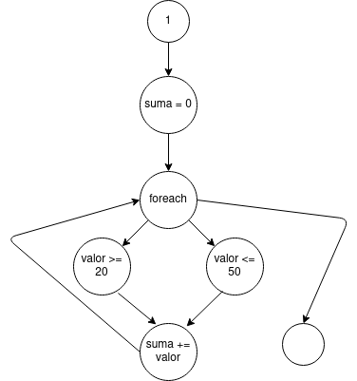
double suma = 0;
for (double valor: numeros) {
if (valor >= 20 || valor <=50) {
suma += valor;
}
}
return suma / numeros.length;
}

Numero de regiones = 3
Aristas - Nodos + 2 = 8 – 7 + 2 = 3
Nodos predicados + 1 = 2 + 1 = 3

Ejercicio 04.2
- Corrige el error en la condición del ejercicio anterior y vuelve a realizar el grafo.
private double obtenerMedia(double[] numeros) {
double suma = 0;
for (double valor: numeros) {
if (valor >= 20 && valor <=50) {
suma += valor;
}
}
return suma / numeros.length;
}

- ¿Ha cambiado su complejidad ciclomática?
Su complejidad ciclomática no ha cambiado ya que la expresión “&&” tiene el mismo valor ciclomática que “||”.
La complejidad es de 4

